- Com que finalidade os números estão sendo usados em cada cena? Marque um X:

a)
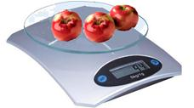
quantidade

ordem

medida

código
__________________________________________________________________________
b) medida
quantidade

ordem

código

c) quantidade
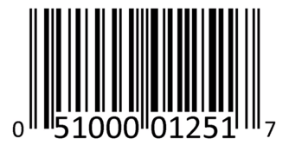
medida

ordem

código

